Знакомьтесь, судебная система России

Вот уже на протяжении 10 лет в Рязанской области проходит региональный проект "Знакомьтесь, судебная система России". Школьники Милославской школы, под руководством учителя истории и обществознания, директора школы Нелли Александровны Кривобоковой принимают участие в этом проекте 9 раз. Также в проекте на протяжении всего времени сопровождает судья Милославского района Коновалова Татьяна Васильевна. Этот год не стал исключением. В 2015/2016 учебном году в проекте участвовал 10 класс нашей школы. В рамках проекта участникам представилась возможность побывать на экскурсии в Областном суде Рязанской области, где удалось увидеть залы судебных заседаний и услышать информацию о тех или иных рассмотренных делах; участие в квест-игре "На весах Фемиды", где наша школа получила Диплом III степени; состоялась встреча с сотрудниками Федеральной службы по надзору в сфере связи, информационных и массовых коммуникаций по Рязанской области, где разговор шёл о безопасности личных данных, о запрещенном контенте и об авторском праве. И вот настало время самого главного - игрового процесса. Наше дело было о распространении в социальных сетях экстремистских материалов. В роли судьи выступала Фролова Ольга, роль прокурора - Можарова Валерия, роль адвоката - Фомичёва Дарья, лицо, в отношении которого велось административное дело - Самохвалов Андрей, законный представитель - Медведева Татьяна, секретарь - Беляева Анастасия, эксперт - Антонова Елена, свидетели - Кондратьев Артём и Мадаминов Азиз, судебный пристав - Сурков Алексей. Безусловно, присутствовало огромное волнение, но после выступления мы услышали ценные комментарии и наставления. И вот наступает время итоговой конференции, которая состоялась в Рязанском областном суде. В конференции приняли участие 20 школ города Рязани и Рязанской области. В определенные момент мы услышали, что наша школа одержала победу.

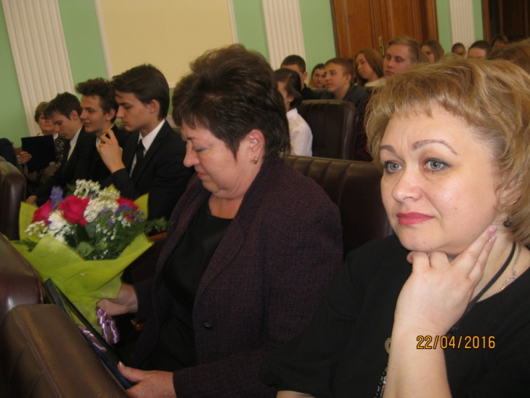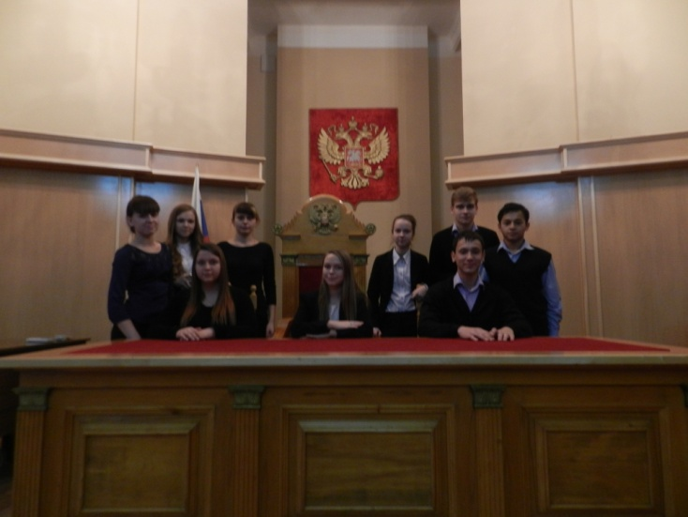

Сначала немного растерялись, но на обратном пути домой испытывали чувство гордости, что в очередной раз наша Милославская школа становится победителем. Ольга Фролова получило награду лучшего судьи, Валерия Фожарова - лучшего прокурора. А самой ценной наградой стало поездка в Высший Арбитражный суд России. 4 представителя от нашей школы - Фролова Ольга, Можарова Валерия, Фомичёва Дарья, Медведева Татьяна - стали участниками этой поездки. Они привезли с собой массы впечатлений от увиденного, которые сохранятся в их памяти надолго.

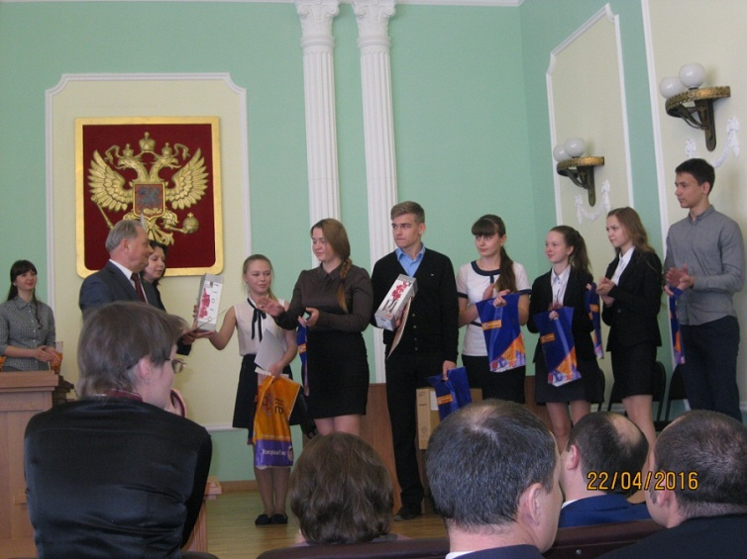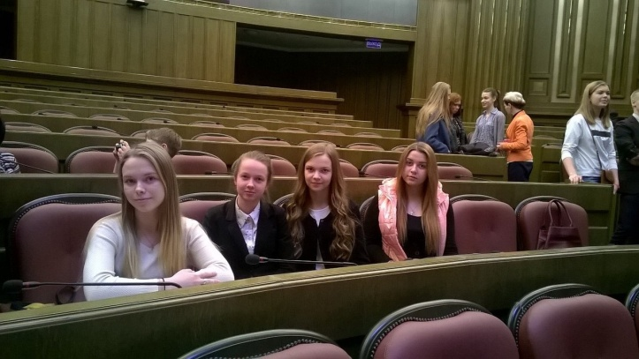
Очень много полезного и интересного мы смогли узнать в рамках этого проекта. Хочется призвать всех ребят нашей школы активно участвовать во всех мероприятиях. Ведь всё это приносит огромную пользу для интеллектуального роста и развития.
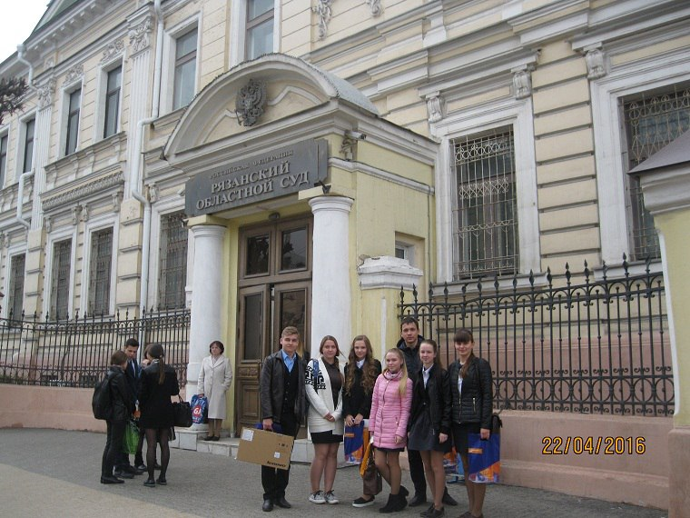
Беляева Анастасия, 10 класс

